1.

Wget – возможность скачивать файлы и веб страницы

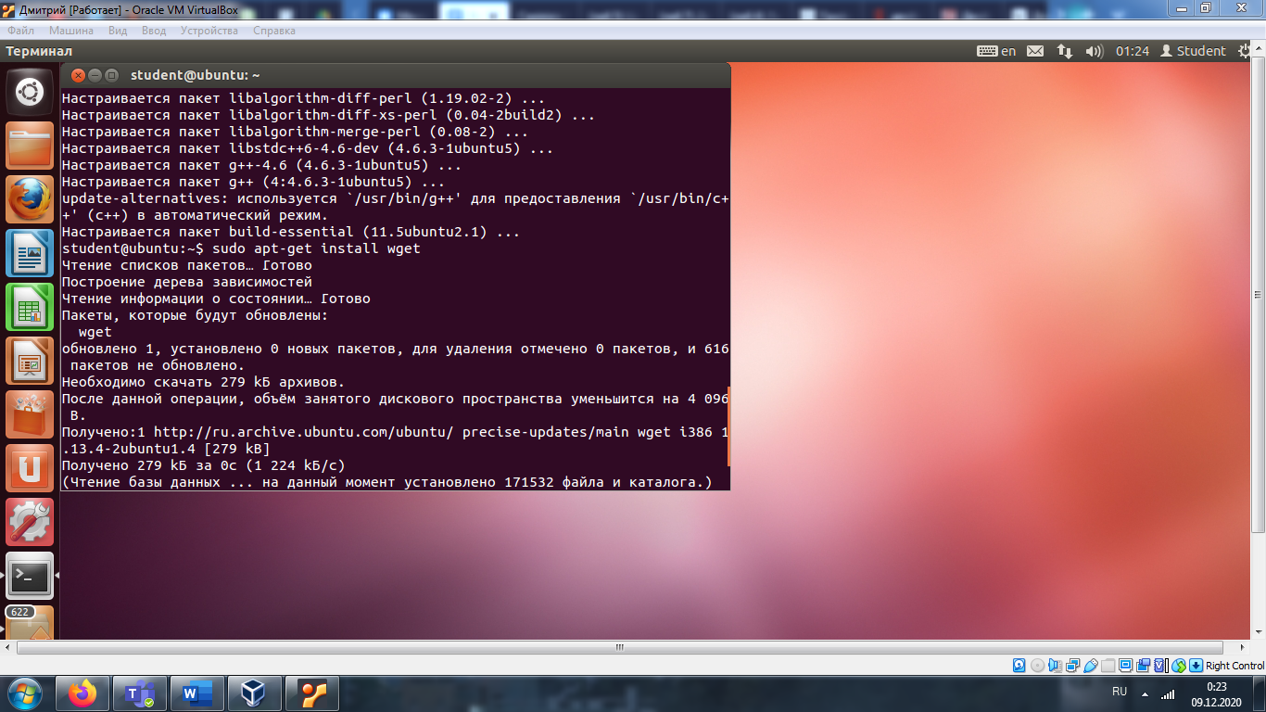

Build-essential - является справочным для всех пакетов, необходимых для компиляции пакета Debian. Обычно он включает компиляторы и библиотеки GCC/g++

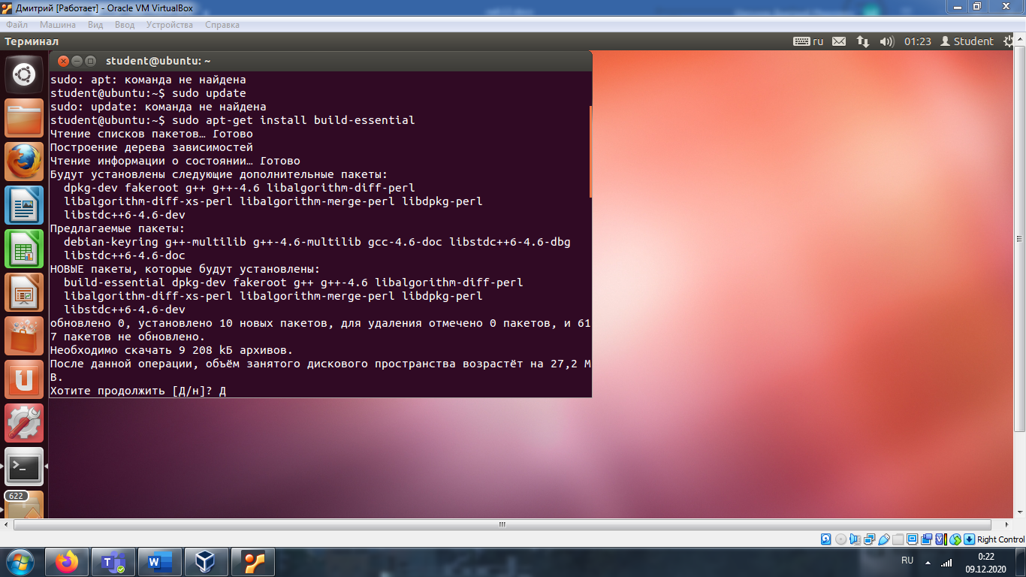

Libncurses5-dev – содержит функции библиотеки ncurses, которые предоставляют терминало-независимые методы обновления текстовых экранов.

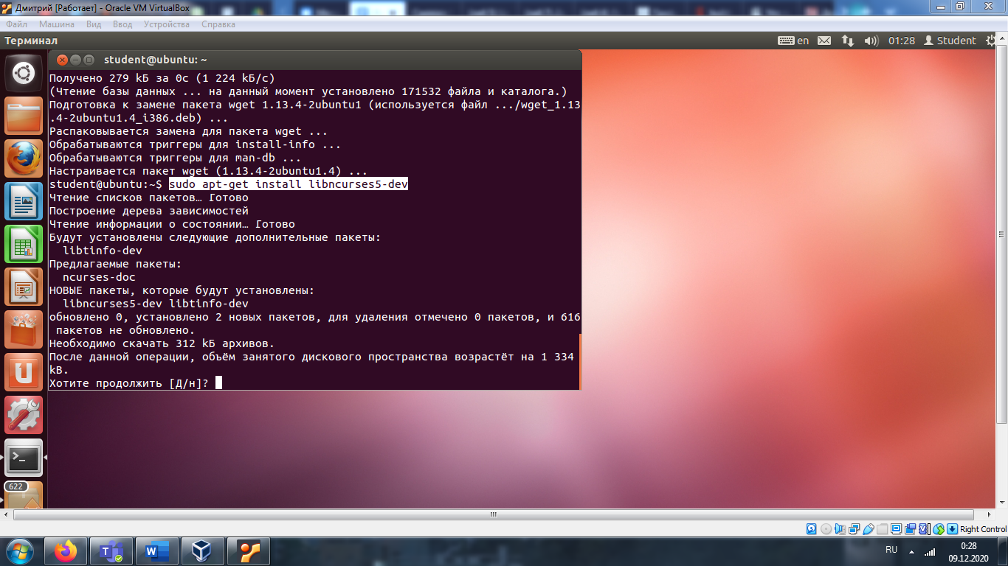

2.

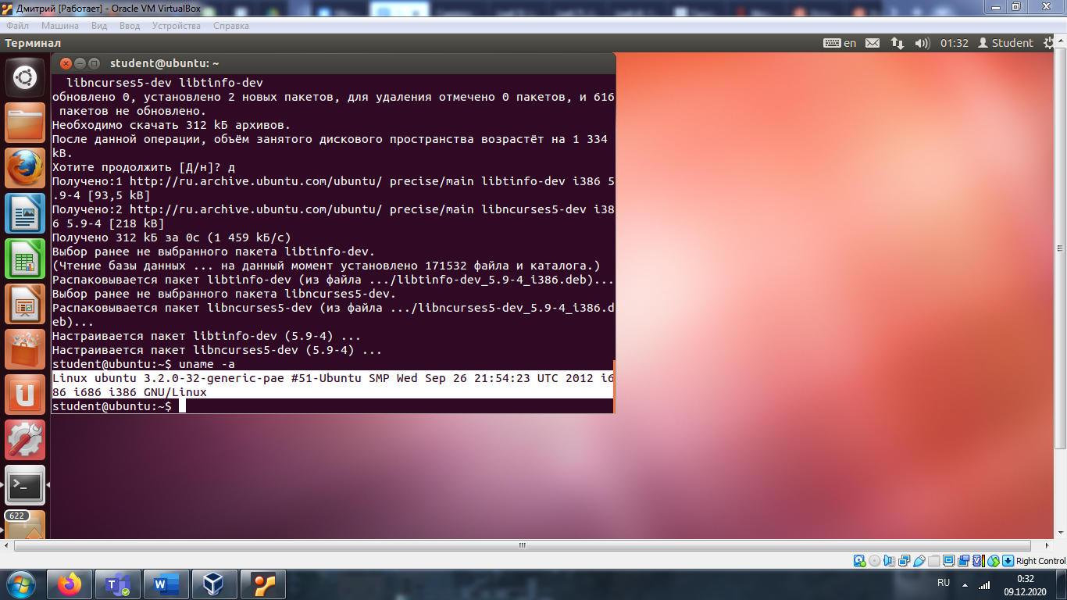

3.

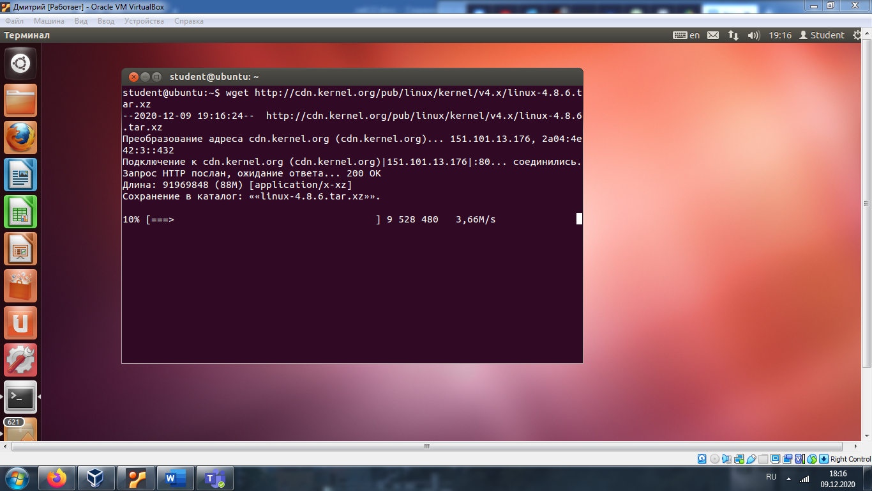

4.

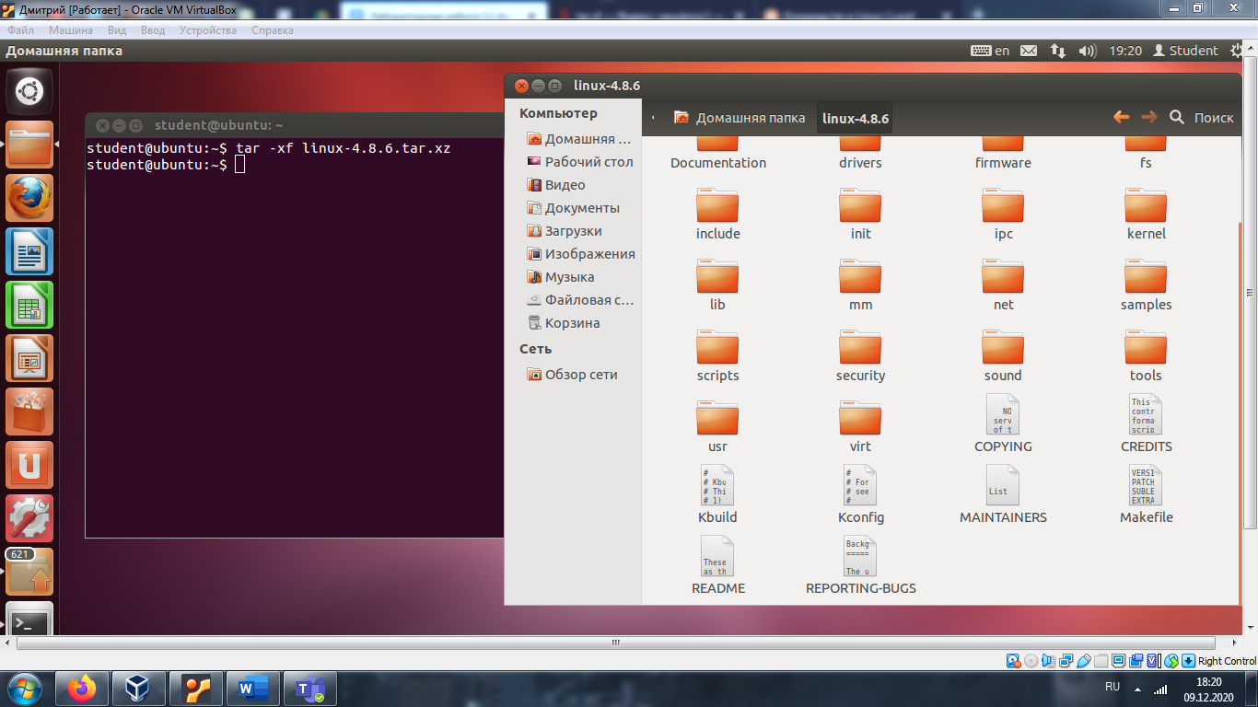

5.

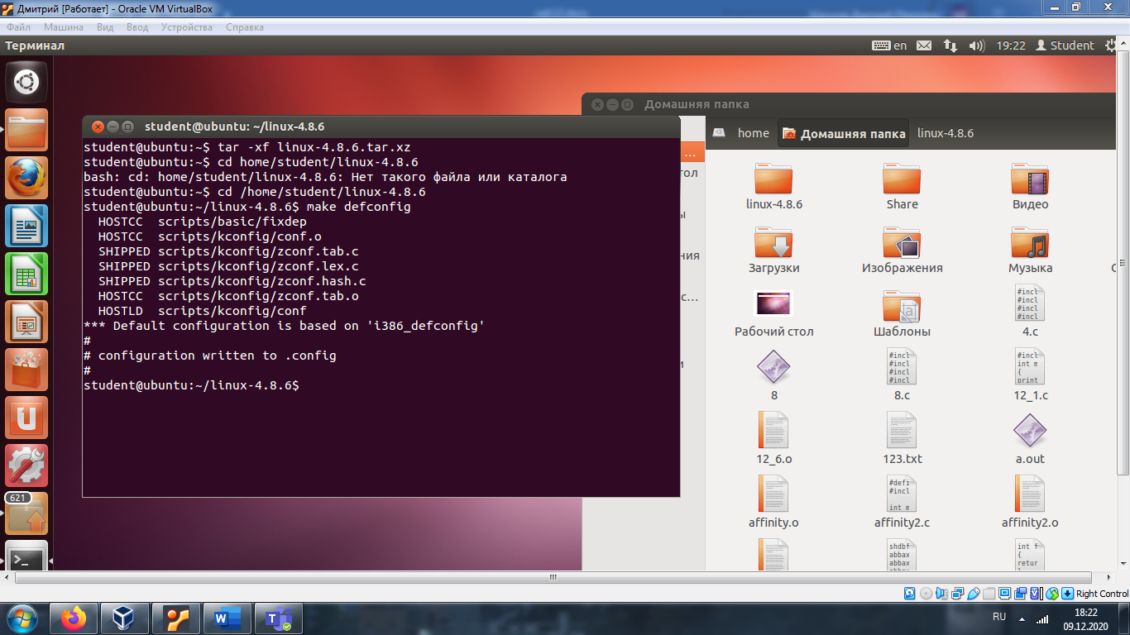

6. defconfig – файл конфигураций, make defconfig - создает файл конфигурации куда подключает все необходимые файлы из папки

7. Перемещаемся в графический интерфейс ручной конфигурации

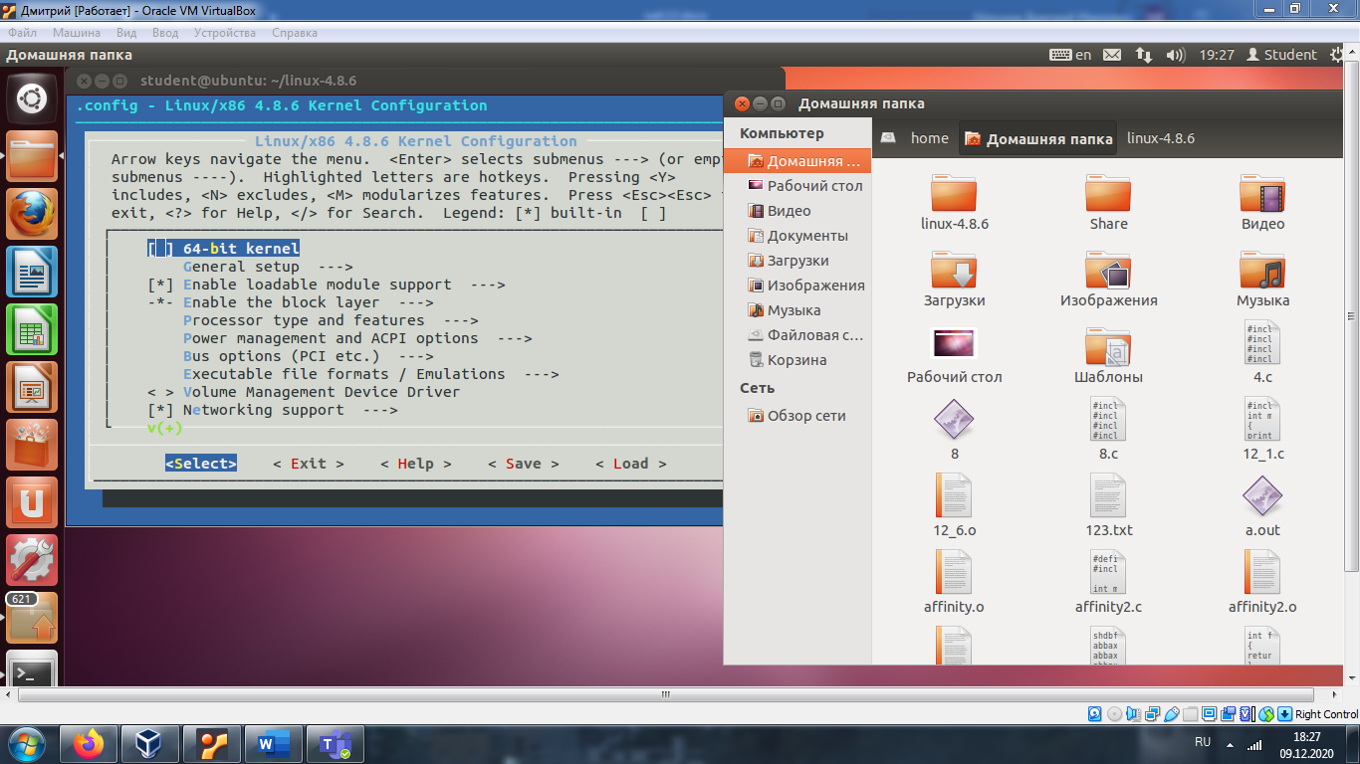

8. Параметр j отвечает за количество ядер

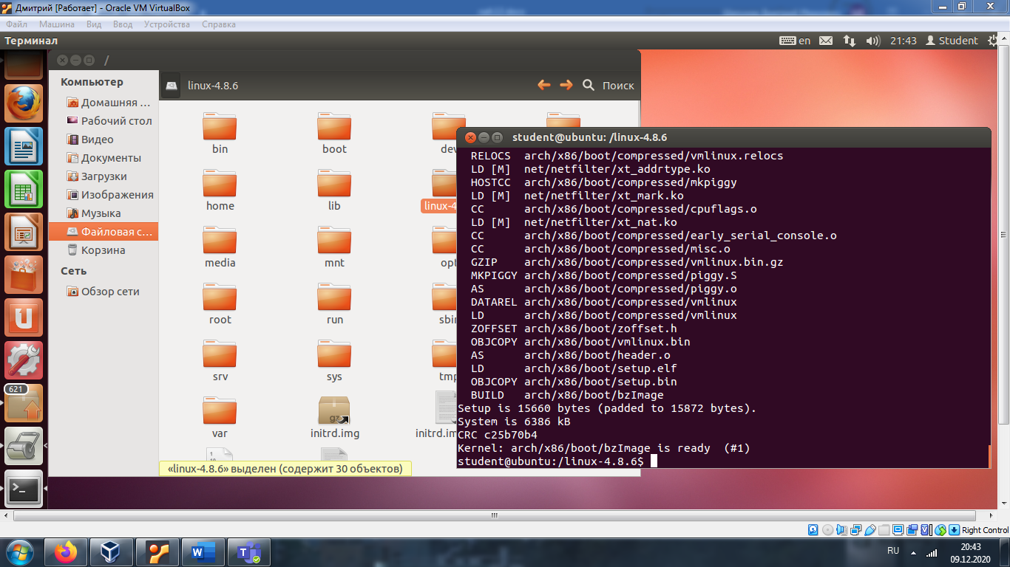

9.

